《工笔重彩》
授课人 吴勇

学  生  情  况  分  析 | 基本情况 | 此选修课是针对15级16级的全体学生。选择本选修课的学生，并不是都有美术基础的，甚至有部分对中国画的认识仅仅只知道水墨画的程度，对工笔重彩基本完全不知晓，还有部分学生为美工专业学生，虽然对中国画有一定了解，个别学生也知道或者曾经接触过工笔画，但是对工笔画的技法并没有系统的学习过，所以全部学生基本为无基础学生。
课程分  析 | 教学  目  标 | 本课程通过对中国历代工笔重彩画的讲解欣赏，及对国画构图、白描，染色技法的演示练习，使学生掌握工笔花鸟的勾线及设色技法，完成宋人小品的临摹，提高学生的艺术感知力传承中国艺术文化。
 | 教学重点难点 | 重点：  1、白描技法的掌握  2、宋人小品花鸟画设色技法的掌握  难点：  工笔花鸟画颜色的运用和把控
 | 教学注意事项 | 技法的讲解之前需要大量的欣赏，提升学生对中国画的认识及兴趣，让学生在对中国画有一定了解之后再进行技法的讲解。
教  学  进  度 | 第 一 周 |  | 工笔重彩概念及名画欣赏
 | 第二周 |  | 十八描赏析及工笔白描技法练习
 | 第三周 |  | 宋人小品的勾线练习
 | 第四周 |  | 宋人小品的过稿勾线
 | 第五周 |  | 宋人小品的底色做旧技法
 | 第六周 |  | 宋人小品设色技法
 | 第七周 |  | 宋人小品设色技法
 | 第八周 |  | 宋人小品设色技法
 | 第九周 |  | 宋人小品设色技法
 | 第十周 |  | 宋人小品设色技法
 | 第十一周 |  | 宋人小品设色技法

第一周
概念及名画欣赏
教学过程：
导 入：
“工笔”是与“写意”相对应的概念，简单来讲就是运用工整、细致、缜密的技法来描绘。
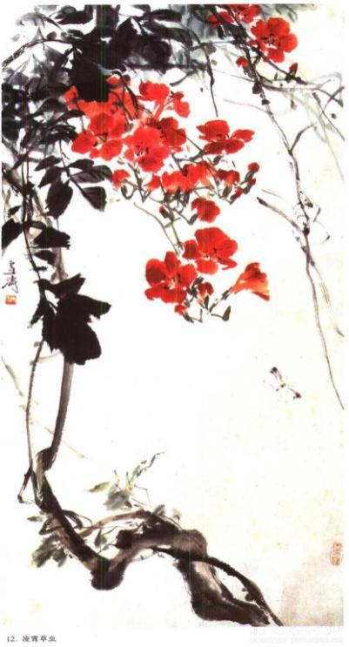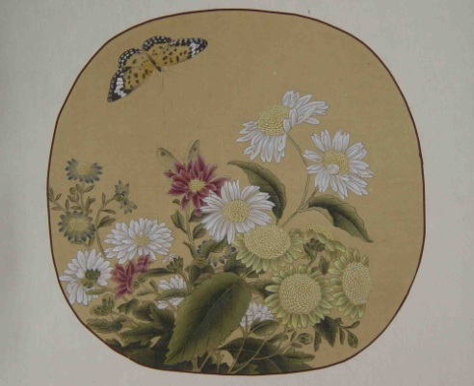
概念及分类
1、思考以下几幅画的风格有什么不同？（图略）
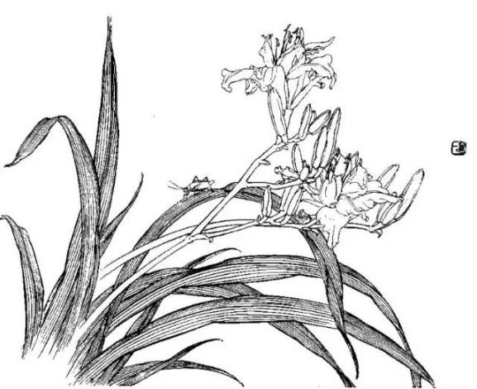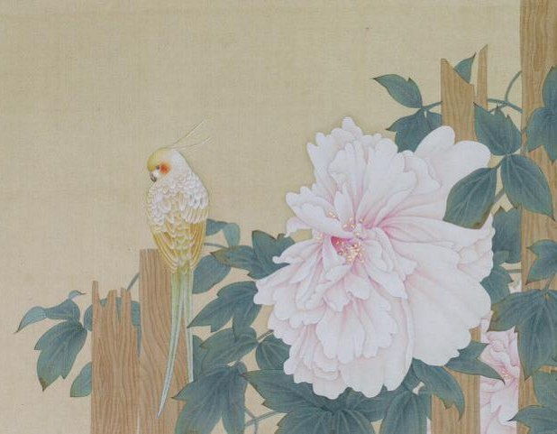
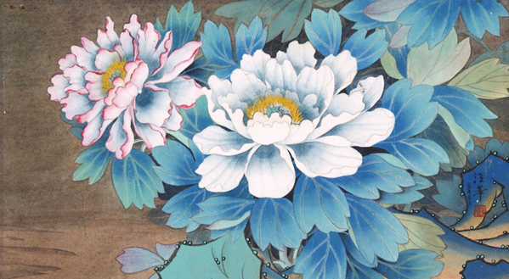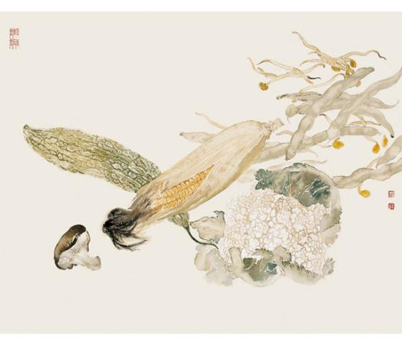
总结：画种（工笔白描、工笔淡彩、工笔重彩、没股工笔）
2、内容（山水、花鸟、人物）
总结：工笔重彩的概念
浓重色彩的画法，设色浓重、艳丽、华贵。
二、工笔重彩作品欣赏
1、《洛神赋图》
作品分析：（南朝）顾恺之《洛神赋图》 顾恺之依据曹植《洛神赋》内容画的作品，绢本，设色，纵27.1cm，横572.8cm。其中最感人的一段描绘是曹植与洛神相逢，但是洛神却无奈离去的情景，表露她“若往若还”的矛盾心态，画上的奇异神兽具有强烈的神话气氛和浪漫主义色彩，被称为“中国十大传世名画”之一。全画用笔细劲古朴，恰如“春蚕吐丝”。山川树石画法幼稚古朴，所谓“人大于山，水不容泛”，体现了早期山水画的特点。
2、《释迦降生图》
作品分析：（唐） 吴道子（画圣）为纸本手卷，纵35.5厘米，横338.1厘米，传为宋人摹本。图又名《释迦降生图》，乃吴道子根据佛典《瑞应本起经》绘画。图分二段，前段有两位骑着瑞兽之神奔驰而来，天王双手按膝，神态威严。随臣侍女态度安详，武将则欲拔剑以防不测。人物虽多，表情各异，一张一弛，很有节奏起伏。后段净饭王抱着初生的释迦，从姿势看，净饭王是小心翼翼的。王后紧跟其后，一神惊慌拜迎，人物身份、心理、形态刻画入微，很好地反映了人物之间的冲突和矛盾。《送子天王图》反映了吴道子的基本画风。吴道子打破了长期以来沿袭的顾恺之陆探微"紧劲联绵，如春蚕吐丝"那种游丝描法，因为游丝描的线条圆润挺健，但如铁线一般而无变化。吴道子开创兰叶描，"行笔磊落，挥霍如莼莱条，圆间折算，方圆凹凸"。
3、《步辇图》
作品分析：阎立本《步辇图》公元640年(贞观十四年)，吐蕃王松赞干布仰慕大唐文明，派使者禄东赞到长安通聘。《步辇图》所绘是禄东赞朝见唐太宗时的场景。现存画作被认为是宋朝摹本。存于北京故宫博物院。绢本，设色，纵38.5厘米，横129.6厘米。被称为"中国十大传世名画"之一。
4、《虢国夫人游春图》
作品分析：张萱《虢国夫人游春图》此图描写唐天宝年间唐玄宗的宠妃杨玉环的姐姐虢国夫人和秦国夫人及其侍从春天出游的行列。虢国夫人游春图题为“游春”而不画春的环境,这是作者在艺术处理上的高明之处。张萱是用“绣罗衣裳照暮春”的手法表现画的主题的。
5、周昉《簪花仕女图》
6、韩滉 鞍马画《五牛图》
7、《韩熙载夜宴图》
作品分析：顾闳中《韩熙载夜宴图》它以连环长卷的方式描摹了南唐巨宦韩熙载家开宴行乐的场景。分为五段:悉听琵琶、击鼓观舞、欣赏王屋山跳六么舞、更衣暂歇、清吹合奏、曲终人散。韩熙载为避免南唐后主李煜的猜疑，以声色为韬晦之所，每每夜宴宏开，与宾客纵情嬉游。此图绘写的就是一次韩府夜宴的全过程。这幅长卷线条准确流畅，工细灵动，充满表现力。设色工丽雅致，且富于层次感，神韵独出。
8、黄筌《写生珍禽图》
9、宋：李公麟《五牛图》
10、明：四大才子之一仇英《桃源仙境图》
三、工笔画特点
1、线条：中锋用笔较多
2、色彩：以固有色为主，设色艳丽、沉着、明快、高雅、有统一的色调。
3、装饰性与平面感。
四、工笔画的工具及使用
1、笔（勾线笔花枝俏，染色笔白云若干）
2、墨
3、纸（熟宣）
4、砚台
5、画板、水胶带
6、颜料
作业：工具准备

第二周
十八描赏析及白描练习
导入：
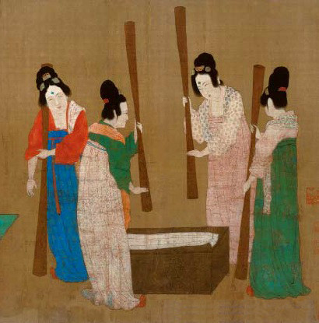
中国画源远流长，在长期的发展过程中形成了特有的技法。其中，勾法是中国画最基础的技法之一，指以笔线勾取物象的外廓也叫描法，在工笔画中称为线描。
以线造型是中国传统绘画的特色，不管是人物画，还是山水画、花鸟画，都少不了以线勾勒物象。古代画家把各种线描形式概括成十八种技法，称“ 十八描 ”，作为基本程式用于传授线描技法。当然，十八描并不仅仅是人物画的基本画法，同样也是花鸟画的基本技法。
十八描作品赏析
1、【游丝描】
代表作品：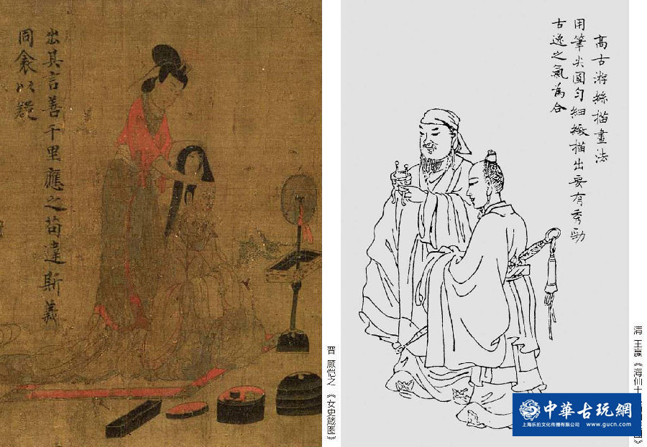
特点讲解：游丝描又叫高古游丝描，其线条纯用尖圆匀齐之中锋笔尖画出，有起有收，流畅自如，显得细密绵长，富有流动性，画人物如春蚕吐丝，后人也称之为“ 春蚕吐丝描 ” 。顾恺之的《洛神赋图》、《女史箴图》所运用的线条，连绵不断，悠缓自然，具有非常均和的节奏感，被认为是典型的游丝描。后来，曹仲达、李公麟、赵孟頫等人画中的线条，也属这类线描形式。这种平滑、圆润、流畅、舒展的描法，适合于表现文人学士、贵族妇女、仕女形象等。
2、【铁线描】
代表作品：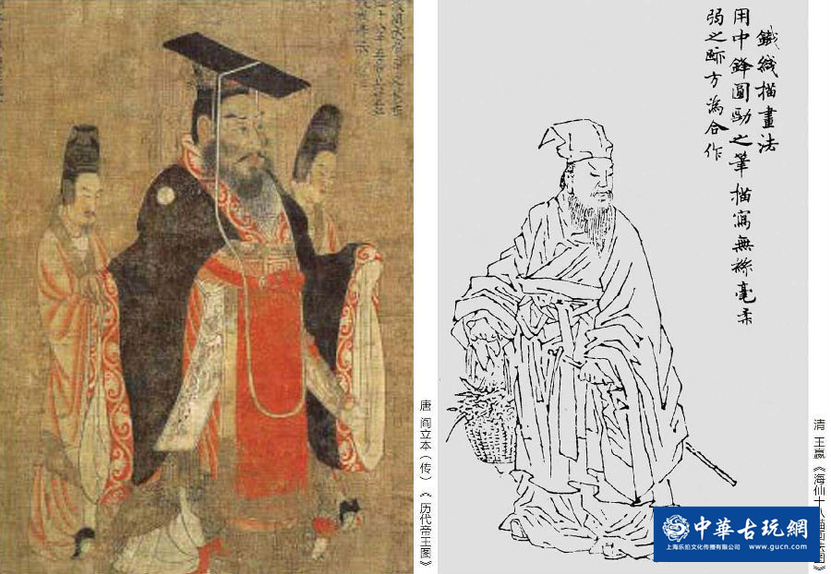
特点讲解：用中锋圆劲之笔描写，丝毫不见柔弱之迹，其起笔转折时稍微有回顿方折之意，如将铁丝环弯，圆匀中略显有刻画之痕迹。在顾恺之、阎立本、李公麟、武宗元等人的作品中，都有“铁线描”的特征。唐代阎立本的《历代帝王图》中，服饰都用中锋细笔勾勒，顿起顿收，笔势转折刚正，如以锥镂石，唤起挺劲有力之感。它体现了书法用笔中的遒劲骨力。这种描法是古代画家表现硬质衣料的重要技法。

3、【琴弦描】
代表作品：
特点讲解：与高古游丝描属同一类型的描法，中锋悬腕用笔，画出的线条比高古游丝描更为粗劲而有韧性，宛若中国古代弹拨乐器的丝弦，五代周文矩擅用此法。为了强调柔软的丝绸质地的衣纹和垂直飘摆时的姿态，在行笔过程中运用中锋缓慢画出，其线型平直、挺拔，其目的是为了较写实地表现出丝裙的衣褶。如张萱的《捣练图》、周的《挥扇仕女图》、《调琴啜茗图》中的衣纹裙带的线条，正是琴弦描的典范。有时画家为了加强某些裙裾部分的重量感，在行笔过程中用笔颤动，结果线条状似莼菜，起到了强化线条粗细变化的作用。
4、【行云流水描】
代表作品：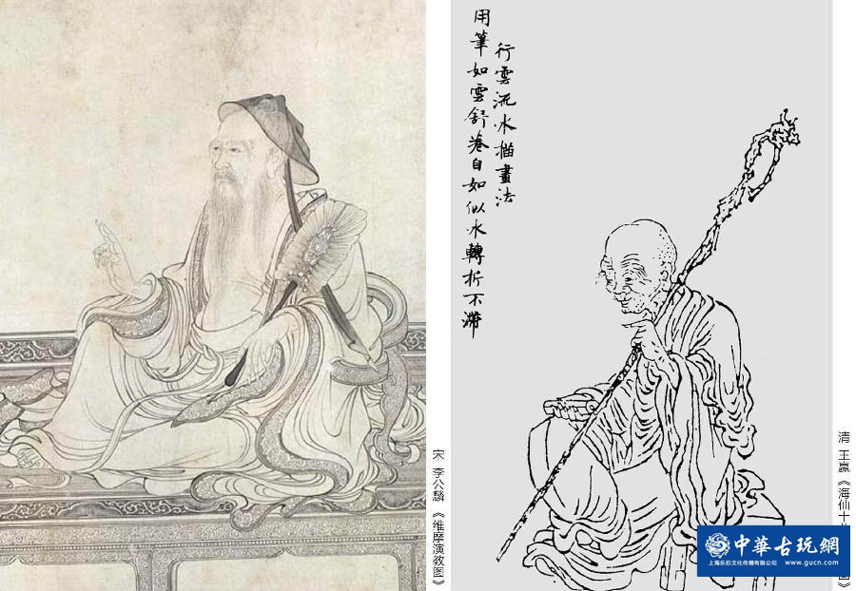
特点讲解：此描法宜中锋用笔，笔法如行云流水，活泼飞动，有起有倒。此法以李公麟的描法最为典型。元代汤垕《画鉴》中说：“（李伯时）惟临摹古画用绢素着色，笔法如行云流水，有起倒。”如李公麟的《免胄图》，迎风招展的旗帜和土兵身上软质的罩衫，线条流畅，笔意清新，如行云流水，舒卷自如。又如他的《维摩演教图》，所画人物的衣纹线条如行云流水，加上画中墨色浓淡的变化，使画中人物表现出圣洁出尘的风采。

5、【蚂蝗描】
代表作品：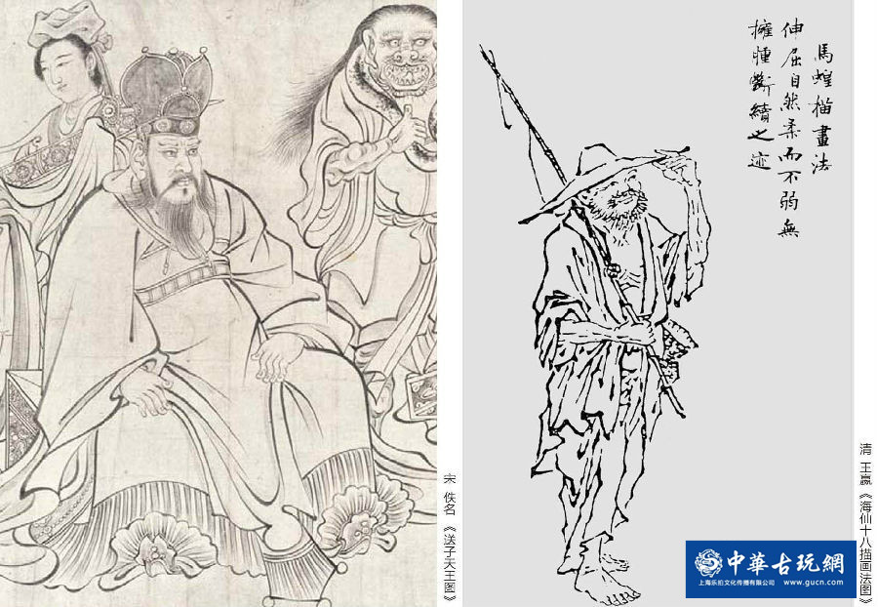
特点讲解：又称兰叶描，为唐代著名人物画家吴道子所创，线条粗细变化不可穷诘，以表现“高侧深斜，卷褶飘带之势”，是吴道子在顾恺之等人“铁线描”的“密体”风格基础上实现的独特创造。他把狂草的用笔变为人物画造型的新方法，在轻重提按中体现线条的变化，在疏密随意中显生动，有如飘曳的兰叶一般，表现人物的风姿飘逸，世称“吴带当风”。如宋代佚名画家的《送子天王图》，继承吴风，衣纹用笔粗简，劲力流畅，顿挫宛转，兼具写意笔法，在疏密随意中显生动，表现了画中天神、天女、武将、力士内在的精神力量。

6、【钉头鼠尾描】
代表作品:

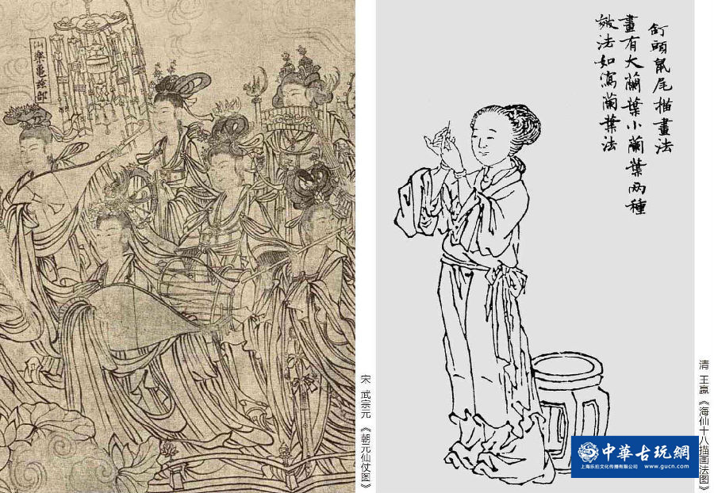特点讲解:落笔处如铁钉之头，线条呈钉头状，行笔收笔，一气拖长，如鼠之尾，所谓头秃尾尖，头重尾轻。如宋代李嵩的《货郎图》和《市担婴戏图》中的衣纹线条，采用中锋劲利的笔法，线形前肥后锐，形同钉头鼠尾。宋代武宗元的《朝元仙仗图》，用笔凝重，刚劲简放，衣纹转折流动自如，充分发挥了线条的表现力和装饰性，所画天王、力士、仙女皆显现出人情世态。清代画家任伯年也非常喜欢用这种描法来表现其用笔的豪爽奔放，体现了写意的风格特征，如他的《人物图》也充分体现了钉头鼠尾描的特点。

7、【混描】
作品代表：
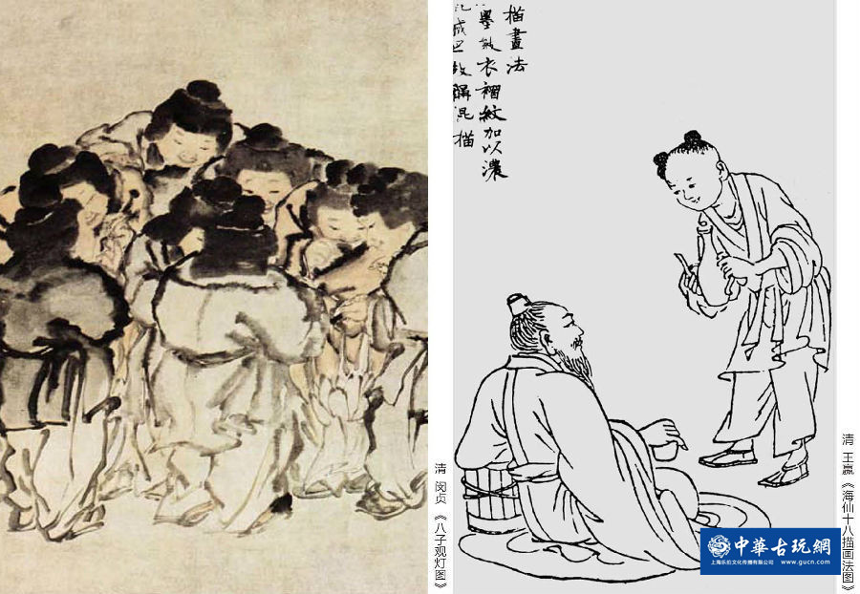
特点讲解：以淡墨皴衣纹加以浓墨混成之，故名。描绘对象的衣服时，往往先用淡墨劲笔勾画出衣服的纹路轮廓，再用较深的墨色结合线面来破染，形成墨色层次的变化。实际上要表现的已经是色块和线条之间的处理关系，而非仅仅是单纯的线条用笔问题。如清代闵贞的《八子观灯图》，其画法是先以淡墨勾勒成形，人物的衣纹线条层层交叠，最后用浓墨醒之，这种方法也是一般画家经常在起稿时使用的方法。有时，先用淡墨勾线成形，继而用浓墨醒之，最后用赭石在原来墨线或周围进行醒笔，这样既加强了线的随意性，也增添了线的浑厚感及线的形式美感。

8、【橛头钉描】
代表作品：
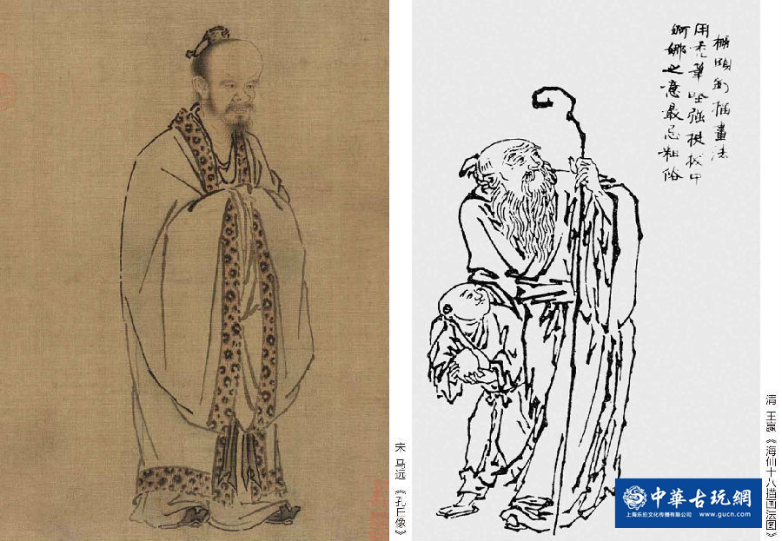
特点讲解：其运笔刚劲有致，质朴简率，秃苍老硬，强调骨力的表现，犹如钉在地上的细木桩，和钉头鼠尾描有相近之处而显短粗。这种线描技法，在宋代已很流行，当时的马远、晁补之等人都善用此法，并一度成为当时画家表现文人隐士所惯用的技法程式。如马远的《孔丘像》，采用秃而枯渴的笔法，以浓重、壮实的笔墨表现较硬的麻质布料，在每根线条的中部都呈现出一种强有力的转折，收笔时则略为收缩。

9、【曹衣描】
代表作品：
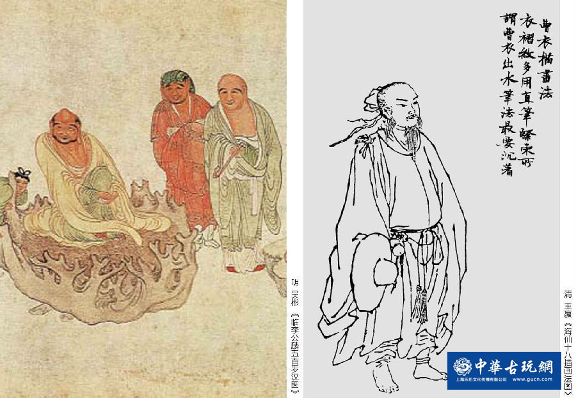
特点讲解： 相传曹衣描是北朝著名画家曹仲达受到当时传入的印度美术风格的影响而创造出的。其线条以直挺的用笔为主，质感沉着圆浑，线条细密工致，紧贴身躯，宛如刚从水中湿淋淋地走上来一样，所以又被称为 “ 曹衣出水 ” 。北宋郭若虚的《图画见闻志》中就有 “ 曹衣出水描 ” 的记载： “ 曹之笔，其体稠叠而衣服紧窄 ” 。与吴道子风格的 “ 吴带当风 ” 相映辉，丰富了中国画的线描技法。如明代吴彬的《临李公麟五百罗汉图》，罗汉衣纹线条密集，紧贴身躯。正如《点石斋丛画》中所说： “ 用尖笔，其体重叠，衣褶紧穿，如蚯蚓描。” 这种线条，在明代丁云鹏、陈洪绶等人的作品也有体现。

10、【折芦描】
代表作品：
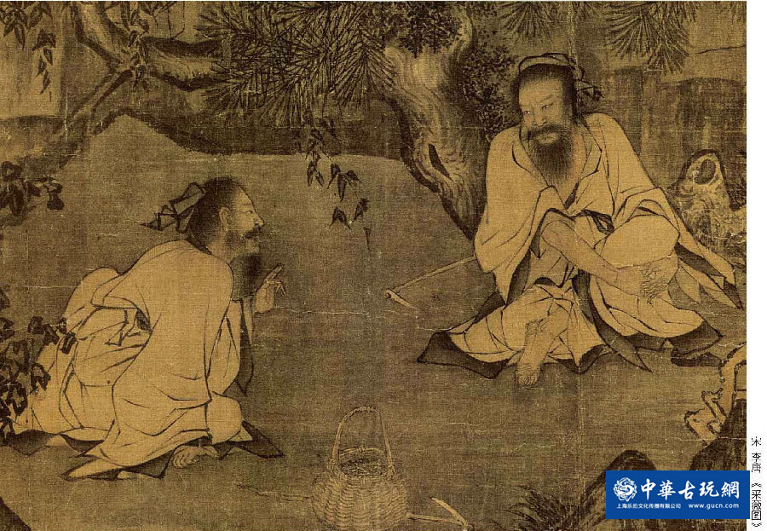
特点讲解：这种描法所画衣纹线条起迄部分较为尖细，行笔至中间转折时由于压力增强，而形如折断的芦叶，故名。画折芦描时行笔速度不宜过快，过快易流于粗率；也不宜过慢，过慢则易笔势涩滞。在勾描的同时辅以淡墨进行渲染，一方面有利于增强衣纹的立体感；另一方面，也可以缓解由于用笔激烈转折而带来的紧张生硬之感。如宋代李唐的《采薇图》。

11、【柳叶描】
代表作品：
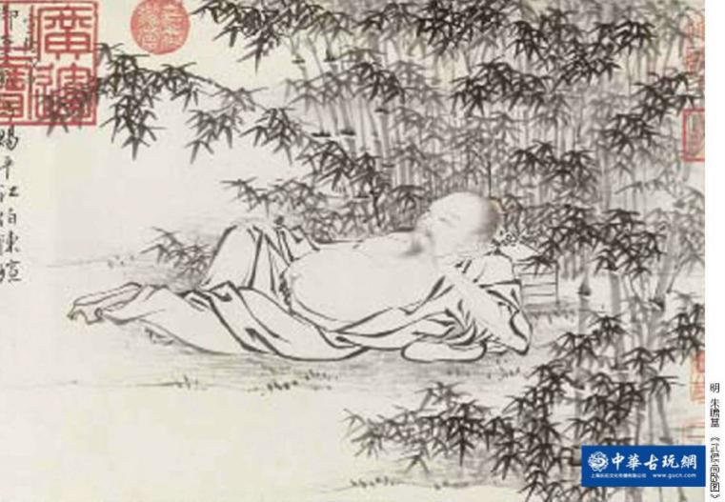
特点讲解：这种描法所画线条状如柳叶，而略短于兰叶描，轻盈灵动，婀娜多姿。《点石斋丛画》云：「笔下忌钉头怒降，心手相应而如柳叶。」这种描法适宜于用来表现质地轻而软的衣服。如明代朱瞻基的《武侯高卧图》，人物的衣纹多用柳叶描，偶尔也用兰叶描画些较长的线，使整个画面呈现出一种清新、灵动、轻盈的美感。
12、【竹叶描】代表作品:
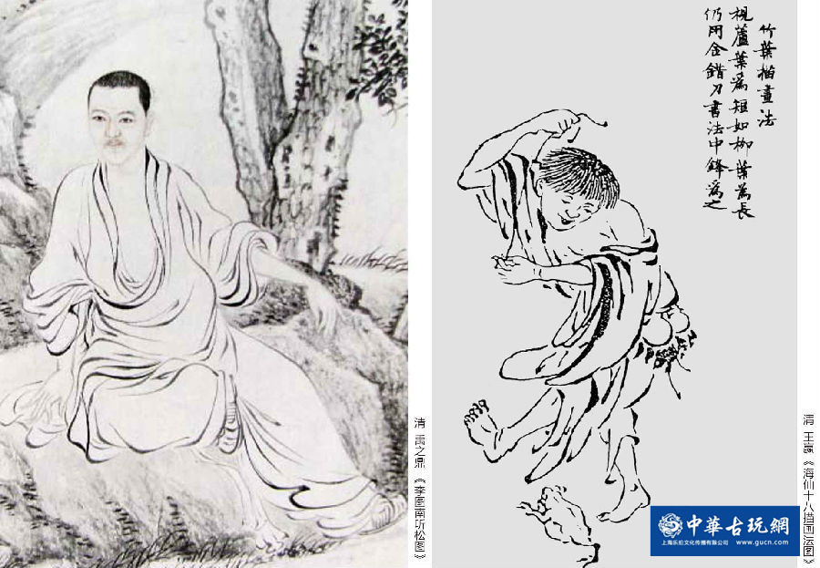
特点作品:由宋时墨竹画技法演变而来，因线条状如竹叶而得名。《点石斋丛画》说竹叶描「用笔横卧，为肥短撇捺，如竹叶。」在人物衣纹的描法上，竹叶、柳叶、芦叶这三者叶子从外形上看都很相似，只有依靠描绘时手腕下笔的轻重、刚柔与长短等变化来加以区分。如清代禹之鼎所绘《李图南听松图》中的衣纹，用笔起伏顿挫明显，线条粗细变化较大，很像随风飘动的竹叶，飘逸活泼。
13、【战笔描】
代表作品：
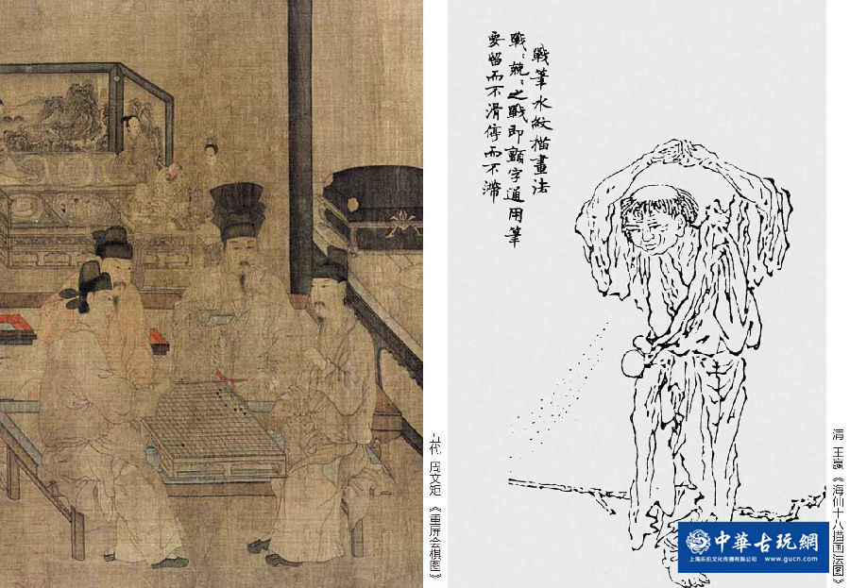
特点讲解：又叫战笔水纹描，宋《宣和画谱》上有这样的记载：「周文矩，金陵句容人也，……善画，行笔瘦硬战掣。」其中的「瘦硬战掣」一语，可视为战笔水纹描的原始依据。周文矩的《重屏会棋图》画当时文人士大夫弈棋聚会的情景，画中人物，笔法简细流利，衣纹线条呈现出曲折战颤之感，与画谱上的记载基本相符。
14、【减笔描】
代表作品：
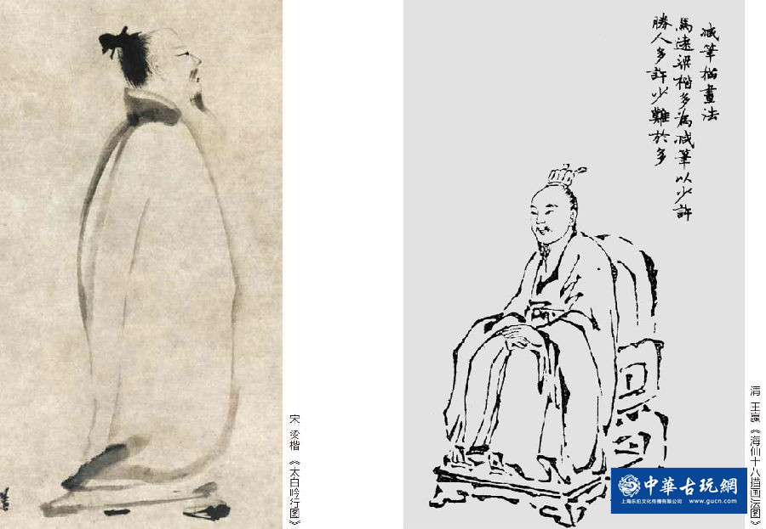
特点讲解：这是一种行笔速度快，线条简约的画法。其特点是侧锋行笔，画出的线条既概括简练，又富于变化，行笔速度快时尤显其笔力强劲。较为典型的作品是梁楷的《太白行吟图》，画诗仙李白行走吟诗的情形，全画除头部及五官用细笔勾描外，衣裙则用大笔四、五笔淡墨画出，纵笔挥洒，诗人吟咏时的神情就跃然纸上。梁楷的这种减笔线描把中国人物画的创作推到一个新的水平。在宋以后，梁楷的减笔画启发了一部分文人画家，对日本的绘画也产生了深远的影响。

15、【枯柴描】
代表作品：
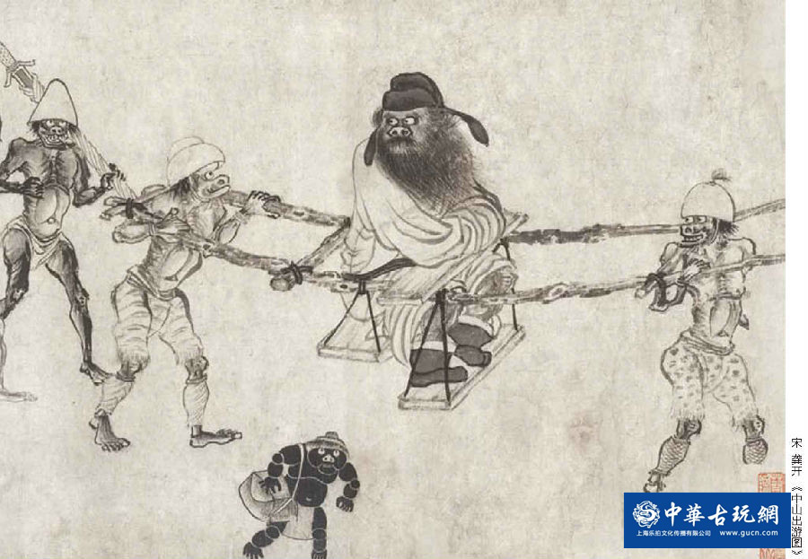特点讲解：枯柴描与减笔描在用笔上并无多大区别，只是前者渴笔较多，后者干湿并用。如宋代龚开的《中山出游图》，钟馗衣纹都用偏锋，渴笔画出，在线叉开时还会产生飞白的效果，一如枯柴高悬。明代画家多采用这种描法，如吴伟、张路、周臣等画中人物服饰中的线条基本上属于这一类型。

16、【蚯蚓描】
代表作品：
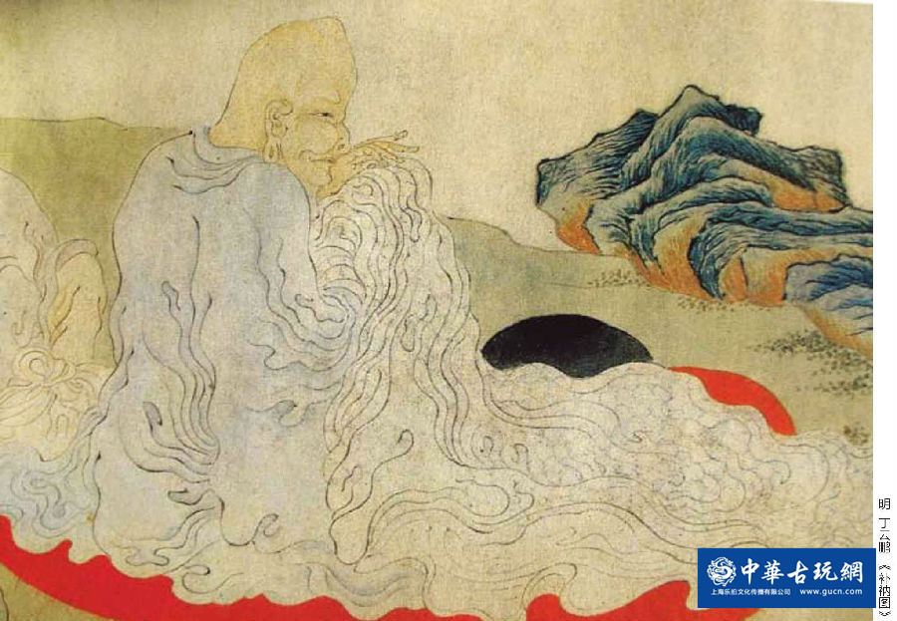
特点讲解：这种描法要求把篆书笔法融于画法之中，似篆书般圆匀遒劲的笔法，以外柔内刚的线条来表现人物的衣纹。如明代丁云鹏的《补纳图》，画中衣纹线条墨色秀润简劲，用线简洁，细劲平直，很好地体现了外柔内刚的衣纹特征。

17、【橄榄描】
代表作品：
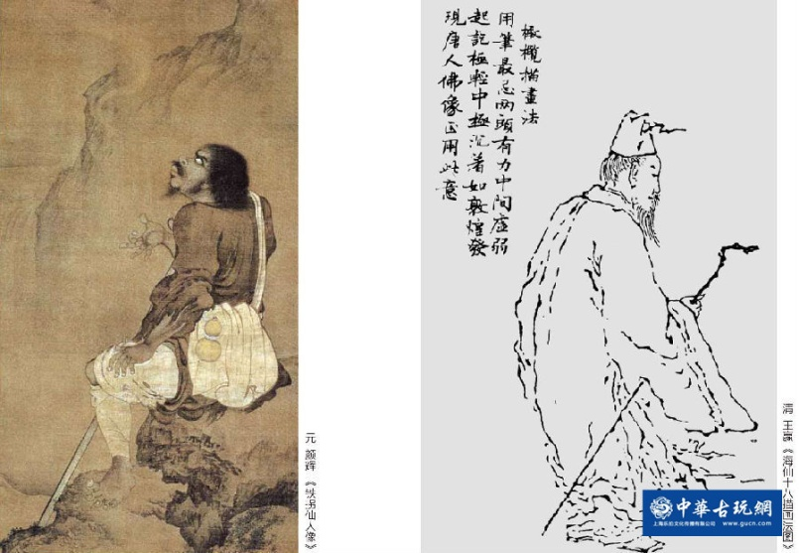
特点作品：橄榄描用笔起迄极轻，头尾尖细，中间沉着粗重，所画衣纹如橄揽果实，故而得名。周履靖、汪玉认为此法为颜辉所创，如颜辉的《铁拐仙人像》，衣纹线条采用颤笔画出，头尾尖细，中间的线条粗如橄榄。

18、【枣核描】
代表作品：
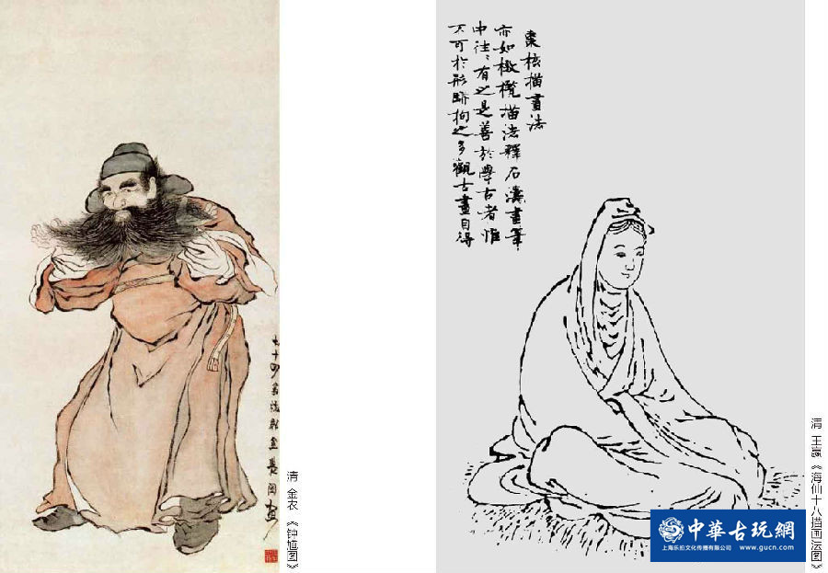特点讲解：枣核描用尖的大笔绘就，虽与橄榄描相似，但线条节奏较之更柔和，故线条更显自由。枣核描运用大笔挥洒，中间转折顿挫圆浑，呈枣核状。由于线的转折剧烈，中段自然鼓起，再加上线条短促，所以枣核描较适宜表现麻布的质感。如清代金农的《钟馗图》，就是典型的枣核描法。
二、白描技法演示练习
教师演示花鸟画白描技法
作业:白描练习

第三周
白描勾线练习
学生练习《出水芙蓉图》《琼花翠禽图》白描勾线，教师指导。

第四周
宋人小品临摹
讲解：
一、出水芙蓉图
步骤一：过稿勾线
过稿时，用铅笔把线描稿准确地拷贝到熟纸或绢上，如果材料透明度好，也可直接落墨，以淡墨勾花瓣，注意起笔、行笔、收笔的变化，尽可能做到中锋用笔、笔笔送到、畅而不滑、涩而不带，后用稍重的墨沟叶、茎、莲蓬。
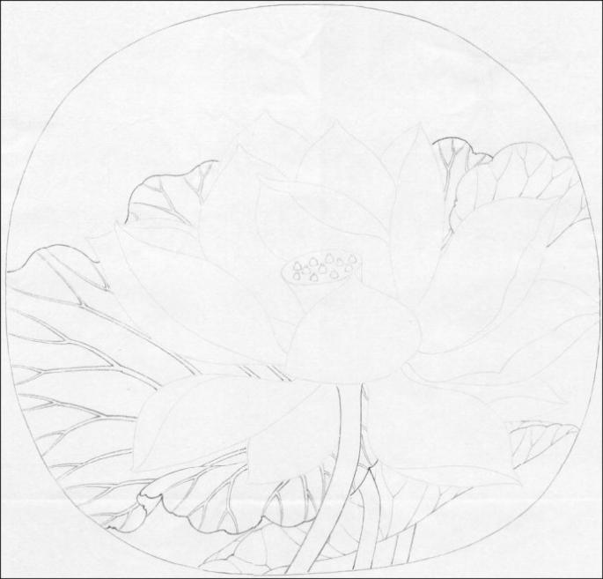
- 琼花翠禽图
步骤一：勾线染墨
落墨以淡墨勾花、水分要足，用笔要流畅，线要有弹力，以表现琼花盛开的姿态。稍重的墨勾树干、叶，注意用笔的转折变化，勾叶、树干时转折处提按要有变化。鸟的嘴、眼、背部羽毛稍重、腹部羽毛较淡，并用淡墨染羽毛、树干。
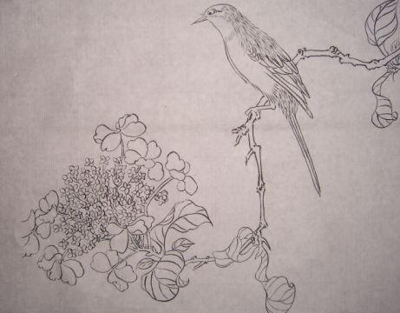
教师演示勾线，分染淡墨，学生练习。
作业:白描练习

第五到十一周
宋人小品染色临摹
讲解演示：
一、出水芙蓉图
步骤二：设色
中国画的设色方法，与西画不同，以固有色为主，抛开环境色和光影，而直接表现物的本质。
1、花叶正面用花青分染，叶根处色重到叶尖渐淡，叶尖，叶筋部分要留出空白。
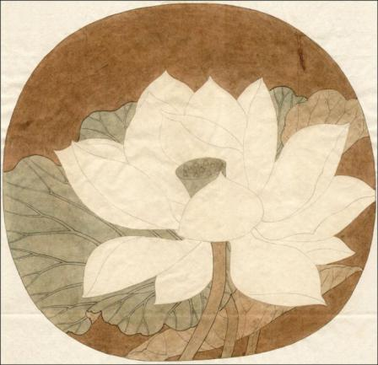
花瓣可用白粉薄薄做遍底色，然后用署红和胭脂分染，正面花瓣色彩要比反面花瓣色彩鲜艳些，可以署红为主，反面则可以胭脂为主，初学者可以把颜色调淡些，多染几遍，以便于比较和调整。
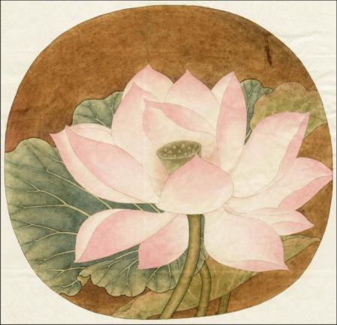
- 底色，罩染三绿，花瓣正面用淡花青打底色，罩染三绿，花瓣正面用淡白粉平罩两遍，然后用白粉从花瓣根部提染，花瓣部分从背面反衬白粉。
用花青加藤黄调成草绿，染荷叶正面，荷叶反面用淡花青打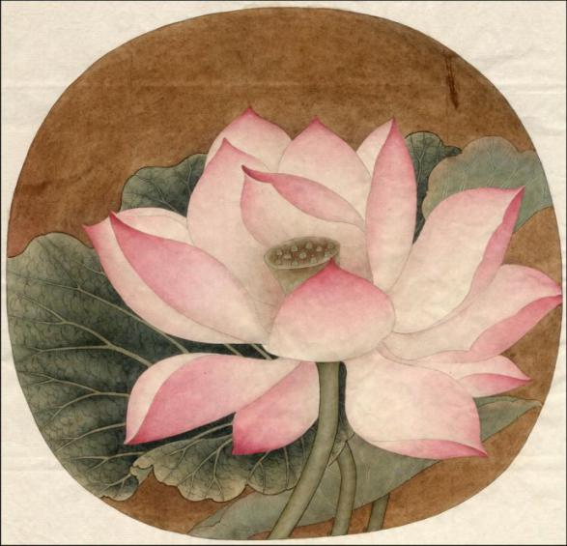
3、用赭石、花青、藤黄及墨调出暖灰色提染莲蓬、茎和反叶，小叶筋用花青墨复勾，复勾时应注意线的颜色，复勾的色线要比墨线浅写，使之产生自然地变化，形成虚实变化，不呆板、不僵硬。
花瓣纹线用胭脂加署红勾出，水分要饱和，运笔要流畅，并注意随着花瓣结构的起伏变化。
花蕊沥粉前要用藤黄做足花蕊底色，用红赭石加墨勾出花丝，在此基础上沥粉，注意疏密要得当，生长姿态要正确，力求在统一中求得局部的细微变化。
画面的背景仿古色可用藤黄、墨、胭脂调成深赭色从正反两面染出，亦可用茶叶水和其它染料配出，使之与荷叶、荷花相互衬托，融为一体、艳而不俗，更具整体的协调美。
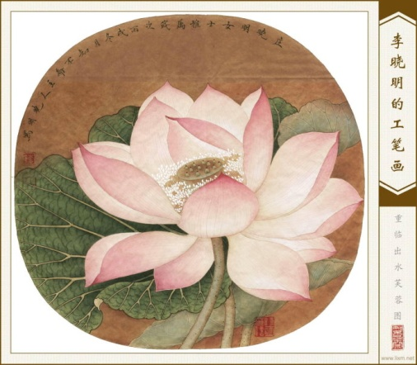
二、琼花翠禽图
步骤二：设色
1、用花青分染正面树叶，在罩染草绿，反叶用赭石分染，加淡草绿罩染。注意在同一片树叶中左右的颜色区别，鸟的嘴、腹分染淡胭脂。头、背、尾用花青打底色，再用三清分染背、尾。
2、用白粉提染花瓣，草绿染花梗，鸟爪染淡赭石，并用白粉提羽毛。
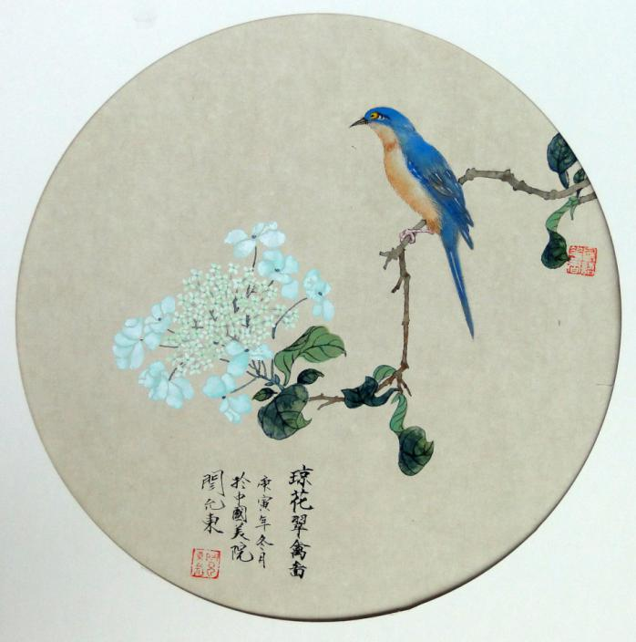
其他画的画法参照上两幅。
作业：
宋人小品花鸟画临摹

